La Sinodalidad para Francisco desde “Soñemos juntos” y alguna cosa más…

Es muy importante este tema, ya que sin duda alguna, cada Sínodo, ha suscitado una serie de expectativas que posteriormente, después de la publicación de la exhortación apostólica al respecto ha generado frustraciones.

Finalmente, estando de acuerdo con el papa Francisco que la cuestión de los “viri probati” no era el tema esencial del Sínodo sobre la Amazonía, se podía haber arbitrado en la línea de Santo Tomás de Aquino una solución parecida a este tema. El “caso por caso” no sólo para esa zona, sino también para cada Diócesis...Evidentemente, el caso a caso, conllevaría un discernimiento muy serio y riguroso de las Diócesis en relación con la comunidad parroquial. Evidentemente, esta medida tendría ciertos riesgos eclesiales, pero la pregunta sería si vale la pena dar este paso, y si es el momento. Una sugerencia…que lógicamente habría que desarrollar con más profundidad, pero ahí queda.

02.12.2020 José Luis Ferrando
En la segunda parte del libro “Soñemos juntos”, el Papa Francisco precisa lo que entiende por Sinodalidad de una manera muy clara y precisa. Es muy importante este tema, ya que sin duda alguna, cada Sínodo, ha suscitado una serie de expectativas que posteriormente, después de la publicación de la exhortación apostólica al respecto ha generado frustraciones. De ahí que Francisco se detenga en explicar su posicionamiento y las trampas que se esconden al interpretar de manera global y particular los sínodos de su pontificado. No obstante nos dice que: ”Por eso me gustaría ver, en el futuro, un sínodo sobre el tema de la sinodalidad. Los cambios ya introducidos hacen que los sínodos celebrados cada dos o tres años aquí en Roma sean más libres y dinámicos, dando más tiempo para la discusión y la escucha honesta”. En cierto modo el Papa quiero consolidar este instrumento antiguo de la Iglesia para el discernimiento de una manera sinodal, valga la redundancia y nos anuncia un futuro “sínodo” sobre el Sínodo
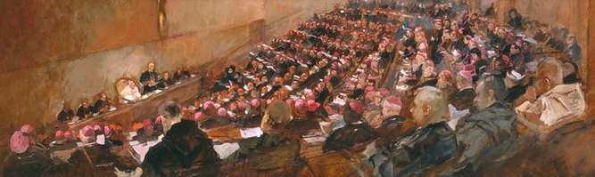
Sínodo
Dicho esto, Francisco plantea la metodología sinodal, desde su perspectiva: “Por lo tanto, cada uno de los sínodos celebrados en Roma comenzó con amplias discusiones y consultas organizadas en las Iglesias locales que reunieron temas y preocupaciones que se articularon en el documento preparatorio a ser tratado. Se incluyen voces con perspectivas diferentes en la propia asamblea: laicos, invitados expertos y delegados de otras Iglesias, que realizan contribuciones vitales al discernimiento. De esta manera, se obedece a un principio muy preciado por la Iglesia del primer milenio: Quod omnes tangit ab omnibus tractari debet (Lo que afecta a todos debe ser tratado por todos)”. Un trabajo de campo que debería probablemente tener un mayor y mejor seguimiento.
Y enseguida, Francisco entra en uno de los aspectos más esenciales de la identidad de la Sinodalidad.”Al hablar de sinodalidad me parece importante tener cuidado de no confundir doctrina y tradición con las normas y prácticas eclesiales. Lo que se pone en discusión en los encuentros sinodales no son las verdades tradicionales de la doctrina católica. Al sínodo le interesa principalmente preguntarse cómo vivir y aplicar las enseñanzas en los contextos cambiantes de nuestro tiempo”. Esto es esencial, y de aquí provienen muchas confusiones interpretaciones. El Sínodo no se sitúa en el nivel de la “Doctrina y Traición”, sino de la pastoral en el sentido mas amplio.
Y nos relata de qué manera la metodología responde a los que se espera del Espíritu Santo: “Durante todo el proceso sinodal se generan intensas discusiones, lo que es bueno. Esto implica también respuestas y/o reacciones diversas frente a aquellos que no piensan igual o tienen posturas diferentes. No todos reaccionamos de la misma manera. Hemos visto en muchos casos cómo, frente a la discrepancia, existen grupos que intentan interferir en el proceso sinodal buscando imponer sus ideas, ya sea presionando dentro del sínodo o fuera de él, tergiversando o desacreditando a quienes no piensan como ellos. Esto también es un buen signo, porque ahí donde el Espíritu de Dios se hace presente, siempre hay quienes buscan silenciarlo o desviar la atención de él (si el Espíritu no estuviera presente, esas fuerzas ni se molestarían)”. Interesante esta aportación que supone que en el aula sinodal se puedan oír cosas que antes era inconcebible. Es la auténtica libertad, que el Papa fomenta.
Y denuncia una de las tentaciones del Sínodo: ”Una tentación importante que tantas veces confunde es tratar el sínodo como una especie de parlamento donde se avala la «batalla política» en la que, para gobernar, un bando debe vencer al otro. Algunas personas intentaron obtener apoyo para su postura, como lo harían los políticos, lanzando advertencias por los medios de comunicación o apelando a encuestas de opinión. Esto es contrario al espíritu del sínodo como espacio protegido para el discernimiento comunitario”. El mimetismo de la política no es válido en la Iglesia…entrar a ese trapo no es correcto. No obstante, el Papa quiere que se vote cada propuesta y se haga público el resultado. Muy importante.
Y, valorando el rol de los medios de comunicación, no matando al mensajero: “Los medios juegan un rol clave en abrir el sínodo al pueblo de Dios y a la sociedad en general, en comunicar y hacer ver los temas y los retos que enfrenta la Iglesia”, sin embargo, en algunos momentos, por distintas razones, lo medios pecan de simplificación :”En el Sínodo de la Familia, el tema fue mucho más amplio que la cuestión específica del cuidado pastoral de los divorciados o separados y vueltos a casar, y su acceso a los sacramentos, como se creyó. Pero la narrativa de algunos medios…redujo y simplificó todo el trabajo sinodal a este aspecto; como si los padres sinodales hubiesen sido convocados únicamente para decidir si darle o no la comunión a los divorciados y vueltos a casar”. El relato periodístico parece que situaba este tema en la punta de lanza, y esto era una auténtica polarización. No obstante el Papa nos cuenta que en este caso concreto:”Dada la gran variedad de situaciones y circunstancias de las personas, la enseñanza de santo Tomás permitió que el sínodo acordara la necesidad de hacer un discernimiento caso por caso. No era necesario cambiar la ley de la Iglesia, solo su aplicación. Al considerar las especificidades de cada caso, y estando atentos a la gracia de Dios que obra en la vida concreta de cada persona, se pudo superar el moralismo blanco–negro que amenazaba con cerrar caminos de gracia y crecimiento. No se trataba de ajustar o flexibilizar las «reglas», sino de aplicarlas para dar lugar a circunstancias que no encajan perfectamente en las categorías. Este fue el gran avance que nos dio el Espíritu: una síntesis mejor de la verdad y la misericordia en una comprensión renovada surgida de nuestra propia tradición. Sin cambiar la ley ni la doctrina, sino recuperando un auténtico significado de ambas, la Iglesia ahora puede acompañar mejor a las personas que cohabitan o están divorciadas. Puede ayudarlas a ver dónde está obrando la gracia de Dios en sus vidas y abrazar la plenitud de la enseñanza de la Iglesia”. Es la salida de la nota a pie de página que tanto literatura suscitó, y que algunos Cardenales interpretaron de manera torticera.
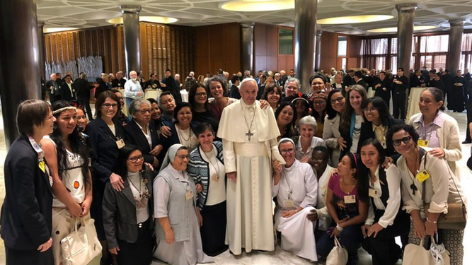
Mujeres en la Asamblea Sinodal del Sínodo para la Amazonía
En el sínodo de la Amazonía nos cuenta que pasó algo parecido: “En el Sínodo de la Amazonia…hubo una polarización semejante por un tema secundario pero, hasta el momento, sin una solución por desborde. El sínodo fue convocado para abordar los retos que enfrentan la región y sus pueblos, entre ellos la destrucción de la selva tropical, los asesinatos de líderes indígenas, la marginalización de los indígenas y las dificultades que enfrenta la Iglesia en la región. Sin embargo, algunas personas, en los medios y a través de ellos, redujeron todo el proceso sinodal a un solo tema: si la Iglesia estaba o no dispuesta a ordenar a hombres casados, llamados viri probati, aunque esa pregunta no tuvo más de tres renglones en el documento preparatorio de treinta páginas. La fantasía de que el sínodo era «sobre» este tema minimizó y redujo todos los enormes retos de la región; tanto así que cuando se publicó la exhortación apostólica Querida Amazonia en febrero de 2020, muchos se sintieron decepcionados o aliviados porque «el Papa no abrió esta puerta»; como si a nadie le importara el drama ecológico, cultural, social y pastoral de la región, el sínodo «fracasó» porque no autorizó la ordenación de los “viri probati”. De tal modo que el Papa Francisco lamente: ”La Amazonia y sus pueblos fueron nuevamente ignorados y silenciados, porque algunos medios y algunos grupos de presión habían decidido que el sínodo había sido llamado para solucionar un tema puntual”.
Y termina en esta segunda parte, definiendo lo que es el Sínodo: ”Caminando juntos, leyendo los signos de los tiempos, abiertos a la novedad del Espíritu…”
Y para eso: “necesitamos una escucha mutua y respetuosa, libre de ideologías y de agendas predeterminadas. El objetivo no es llegar a un acuerdo mediante un concurso entre posturas encontradas…dejando que las diferencias entren en armonía. Lo más importante de todo es el espíritu sinodal: acercarme al otro con respeto y confianza, creer en nuestra unidad compartida y recibir la novedad que el Espíritu quiere revelarnos”.
En segundo lugar, siempre dentro de la búsqueda de esa identidad: “a veces esta novedad significa resolver cuestiones polémicas por desborde. Con frecuencia, la solución se presenta a último momento y alcanzamos sintonías que nos permiten avanzar. Pero el «derrame» también puede ser una invitación para cambiar nuestra manera de pensar y nuestra mirada, para deshacernos de nuestra rigidez y de nuestras agendas y buscar en lugares que nunca vimos antes. Nuestro Señor es un Dios de sorpresas, que siempre va delante nuestro”.
En resumidas cuentas, el Papa nos dice: “este es un proceso paciente, que no nos resulta fácil en nuestro mundo impaciente…Discernir en tiempos de conflicto a veces requiere que acampemos juntos hasta que aclare… El tiempo pertenece al Señor. Confiados en Él, avanzamos con coraje, construyendo unidad mediante el discernimiento, con el fin de descubrir y realizar el sueño de Dios para nosotros y los caminos de acción que tenemos por delante”.
Esta sería en síntesis la posición del Papa Francisco, sobre el tema de la Sinodalidad ene esta obra “Soñemos Juntos”.
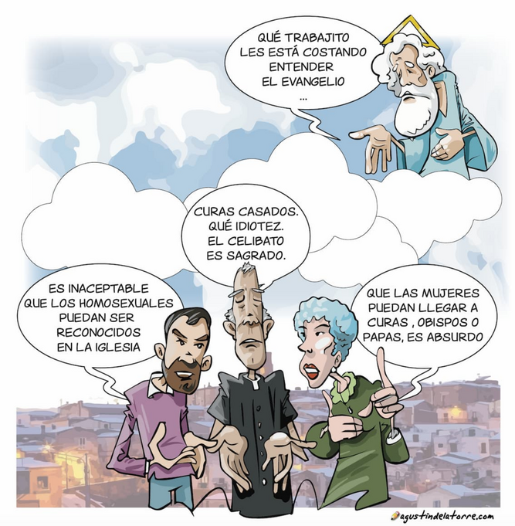
Celibato Agustín de la Torre
Finalmente, estando de acuerdo con el papa Francisco que la cuestión de los “viri probati” no era el tema esencial del Sínodo sobre la Amazonía, se podía haber arbitrado en la línea de Santo Tomás de Aquino una solución parecida a este tema. El “caso por caso” no sólo para esa zona, sino también para cada Diócesis. Como una solución transitoria -ya que el celibato opcional no creo que tarde mucho tiempo en llegar a la Iglesia- estudiar detenidamente caso por caso de muchos sacerdotes casados, que de manera desinteresada, desde su situación actual podrían volver a ejercer el ministerio en las parroquias de incardinación Evidentemente, de momento, no se cuestionaría la ley eclesial actual del celibato, pero se abriría una puerta para que muchos sacerdotes tuvieran una ayuda muy cualificada. Evidentemente, el caso a caso, conllevaría un discernimiento muy serio y riguroso de las Diócesis en relación con la comunidad parroquial. Evidentemente, esta medida tendría ciertos riesgos eclesiales, pero la pregunta sería si vale la pena dar este paso, y si es el momento. Una sugerencia…que lógicamente habría que desarrollar con más profundidad, pero ahí queda.
https://www.religiondigital.org/asomado_a_la_ventana/Sinodalidad-Francisco-Sonemos-juntos-alguna_7_2292140768.html

